# **I Selvas, Playas y Volcanes 2025**

**MT-50160** - Web: <https://viaje.mt/ruzib>

**11 días y 10 noches**

Desde $1329 USD | DBL + 279 IMP

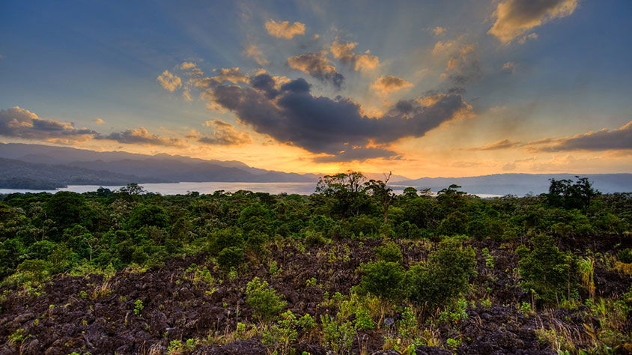

**Incluye vuelo con**

|  |
| --- |
|  |

#### **I SALIDAS**

**SALIDAS 2025**  
Iniciando en Sábado

#### **I PAISES**

Costa Rica.

#### **I CIUDADES**

San José, Tortuguero, Arenal, Monteverde, Manuel Antonio.

#### **I ITINERARIO**

**DíA 01. San José**

Cita en el aeropuerto de la Ciudad de Guadalajara para abordar el vuelo con destino a la ciudad de San José. Bienvenido a Costa Rica! Llegada a la capital de Costa Rica, dónde uno de nuestros representantes le estará esperando en el Aeropuerto Internacional para trasladarlo al hotel. Alojamiento.

**DíA 02. San José-Tortuguero**

Este día salimos muy temprano hacia Tortuguero. Nos detendremos en Guápiles para tomar un rico desayuno, para luego seguir la ruta hasta el lugar de embarque, en donde iniciamos la aventura en bote el cual nos permitirá ver la gran variedad de flora y fauna que posee esta zona. Alojamiento.

**DíA 03. Tortuguero**

Un nuevo día, el cual iniciaremos con una caminata por los senderos del hotel, donde podrá apreciar la exuberante selva tropical, donde los amantes de la naturaleza podrán observar muchas especies de aves, mamíferos y reptiles. Y por la tarde seguiremos admirando las maravillas del Caribe en nuestro recorrido por los Canales de Tortuguero. Alojamiento.

**DíA 04. Tortuguero-Arenal**

Salida en bote por los hermosos canales y luego tomamos el autobús hasta el restaurante en Guápiles donde tendremos nuestro almuerzo. Luego del almuerzo, hacemos conexión con el traslado hacia la zona norte del país, La Fortuna de San Carlos, hogar del imponente Volcán Arenal. Alojamiento.

**DíA 05. Arenal**

Este será un día libre para conocer la zona o para realizar alguna excursión de su interés, como visitar el Parque Nacional Volcán Arenal, en donde se podrá ver aún más de cerca al majestuoso coloso. El volcán se ha mantenido en constante actividad desde el 29 de Julio de 1968, posee dos paisajes diferentes, uno cubierto con una exuberante vegetación que alberga una diversidad de fauna silvestre, y una zona agreste de coladas de lava y arenas resultado de las constantes erupciones, el volcán es considerado el principal atractivo de la zona. Alojamiento.

**DíA 06. Arenal-Monteverde**

Este día se trasladarán hacia la zona montantilde;osa de Monteverde, la cual ha ganado renombre internacional como uno de los más sobresalientes santuarios de vida silvestre en el trópico. El traslado se hará por medio del sistema Carro-Bote-Carro el cual consiste en traslado terrestre hasta el lago Arenal, traslado lacustre y recorrido terrestre hacia Monteverde; en el camino disfrutará de los paisajes. Alojamiento.

**DíA 07. Monteverde**

Día libre para disfrutar del clima y del terreno montantilde;oso de Monteverde que produce una increíble biodiversidad, alrededor de 400 especies de aves (entre ellas el Quetzal), más de 100 especies de mamíferos, 120 especies de anfibios y reptiles, y aproximadamente 2,500 especies de plantas, que hacen de Monteverde un verdadero paraíso, también para tomar algunas de las actividades que se ofrecen en esta área como tirolesas, caminata a puentes colgantes, serpentario, ranario, Mariposario, cabalgatas, tour del café, etc. Alojamiento.

**DíA 08. Monteverde - Manuel Antonio**

Este día se trasladarán hacia el centro de Costa Pacífica, para el disfrute de las playas de la zona, el Parque Nacional Manuel Antonio es pequentilde;o, contando con solo 682 hectáreas. Pero contiene todo aquello que atrae a los turistas a Costa Rica: playas preciosas, un paisaje magnífico con islas cerca de la costa, una frondosa selva circunvalada con una red de caminos fáciles de andar y mucha vida salvaje. Hay excelentes posibilidades de ver monos (aullador, cara blanca y hasta mono tití), perezosos y pizotes coatimundis. Alojamiento.

**DíA 09. Manuel Antonio**

Día libre para el disfrute de las más bellas playas del pacifico central costarricense, ya sea disfrutando de la belleza escénica que estas ofrecen o simplemente relajándose en la piscina del Hotel o aprovechando las actividades que se ofrecen en los alrededores como caminatas al parque nacional, kayaks, rafting, tirolesas, cabalgatas, paseos en el manglar, catamarán, etc. Alojamiento.

**DíA 10. Manuel Antonio- San José**

Traslado de la zona pacífica hacia San José, para pasar la última noche en la capital donde podrá hacer sus compras de último momento, visitar lugares de interés o tan solo descansar. Alojamiento.

**DíA 11. Manuel Antonio- San José**

A la hora indicada, traslado hacia el Aeropuerto Internacional Juan Santamaría, donde tomarán el vuelo de regreso.

**\*\*El itinerario puede sufrir modificaciones por causa de fuerza mayor y ajena a Mega Travel como paros, huelgas, bloqueos, retrasos de líneas aéreas\*\***

#### **I TARIFAS**

|  |  |  |  |  |  |
| --- | --- | --- | --- | --- | --- |
| **CATEGORíA** | **HOTEL** | **DBL** | **TPL** | **SGL** | **MNR** |
| Turista | San José- Sleep Inn / Tortuguero: Hotel Turtle Beach / Arenal: Lavas Tacotal / Monteverde: Montantilde;a Monteverde / Manuel Antonio: Tabulia Tree | $ 1,329 | $ 1,139 | $ 1,909 | $ 659 |
| Superior | San José: Crown Plaza / Tortuguero: Laguna Lodge / Arenal: Mountain Paradise / Monteverde: Fonda Vela / Manuel Antonio: San Bada | $ 1,609 | $ 1,399 | $ 2,449 | $ 659 |

**IMPUESTOS Y SUPLEMENTOS**

|  |  |
| --- | --- |
| Impuestos Aéreos | $ 279 |

- Precios indicados por persona en USD - Los precios cambian constantemente, así que te sugerimos la verificación de estos, y no utilizar este documento como definitivo.

#### **I HOTELES**

|  |  |  |  |
| --- | --- | --- | --- |
| **HOTELES PREVISTOS O SIMILARES** | | | |
| **HOTEL** | **CIUDAD** | **TIPO** | **PAíS** |
| Sleep Inn | San José | Turista | Costa Rica |
| HotelTurtle Beach | Tortuguero | Turista | Costa Rica |
| Lavas Tacotal | Arenal | Turista | Costa Rica |
| Montantilde;a Monteverde | Monteverde | Turista | Costa Rica |
| Tabulia Tree | Manuel Antonio | Turista | Costa Rica |
| **HOTEL** | **CIUDAD** | **TIPO** | **PAíS** |
| Crown Plaza | San José | Superior | Costa Rica |
| Laguna Lodge | Tortuguero | Superior | Costa Rica |
| Mountain Paradise | Arenal | Superior | Costa Rica |
| Fonda Vela | Monteverde | Superior | Costa Rica |
| San Bada | Manuel Antonio | Superior | Costa Rica |
| ésta es la relación de los hoteles utilizados más frecuentemente en este circuito. Reflejada tan sólo a efectos indicativos, pudiendo ser el pasajero alojado en establecimientos similares o alternativos | | | |

**Precios vigentes hasta el 30/03/2025**

#### **I EL VIAJE INCLUYE**

● Boleto de avión con Volaris Guadalajara – San José – Guadalajara.

● 02 noches de hospedaje en San José. Incluye desayunos e impuestos.

● 02 noches de hospedaje en Tortuguero. Incluye impuestos y pensión completa.

● Coctel de Bienvenida.

● Dos noches de alojamiento en el Lodge.

● Desayuno en Restaurante el día de entrada.

● Dos desayunos, Dos almuerzos y dos cenas estilo Buffet en el Lodge.

● Ultimo almuerzo en Restaurante el día de salida / Punto de Interconexión hacia otros destinos.

● Tour al pueblo de Tortuguero y caminata por los jardines del hotel, opcional ingreso al museo de la Tortuga.

● Tour por los canales de Tortuguero, y visita al Parque Nacional.

● Guía durante todo el recorrido.

● Entradas al Parque Nacional Tortuguero NO incluida adicionar ($17 por persona)

● 02 noches de hospedaje en Arenal. Incluye desayunos e impuestos.

● 02 noches de hospedaje en Monteverde. Incluye desayunos e impuestos.

● 02 noches de hospedaje en Manuel Antonio. Incluye desayunos e impuestos.

● Traslado privado de llegada (aeropuerto – hotel SJ)

● Traslado compartido terrestre y fluvial San José – Tortuguero – Guápiles.

● Traslado compartido terrestre Guápiles – Arenal.

● Traslado compartido terrestre y fluvial Arenal – Monteverde.

● Traslado compartido terrestre Monteverde – Manuel Antonio.

● Traslado compartido terrestre Manuel Antonio – San José.

● Traslado privado de salida (hotel SJ – aeropuerto).

#### **I EL VIAJE NO INCLUYE**

● Servicios, excursiones y/o comidas no especificadas.

● Gastos personales, seguros de viaje y/o tiquetes aéreos.

● Precio de entradas a Parques Nacionales y/o Reservas Biológicas que no estén contemplados en un Tour.

● Entrada al Parque Nacional Tortuguero NO incluida ($17 por persona).

● Propinas para mucamas, botones, meseros, guías y/o choferes.

#### **I NOTAS**

**NOTAS IMPORTANTES**

Los precios están sujetos a disponibilidad

Servicios no utilizados no son reembolsables

**POLÍTICAS DE CONTRATACIÓN Y CANCELACIÓN**

<https://cdn.mtmedia25.com/contratos/contratoadhesion-astromundo-20241002.pdf>

**Precios indicados en USD, pagaderos en Moneda Nacional al tipo de cambio del día.**

**Los precios indicados en este sitio web, son de carácter informativo y deben ser confirmados para realizar su reservación ya que están sujetos a modificaciones sin previo aviso.**

#### **VISA**

**COSTA RICA**

**REQUISITOS PARA INGRESAR A COSTA RICA:**

1. Uso de mascarilla en algunos lugares.